**14 августа**

**Тропинка « Народная память»**

Девиз дня: « И помнить больно, и забыть нельзя»

Сегодня воспитанники ОЛ посетили кинотеатр «Юбилейный». У ребят был выбор фильма и они выбрали фильм гражданско-патриотической направленности.

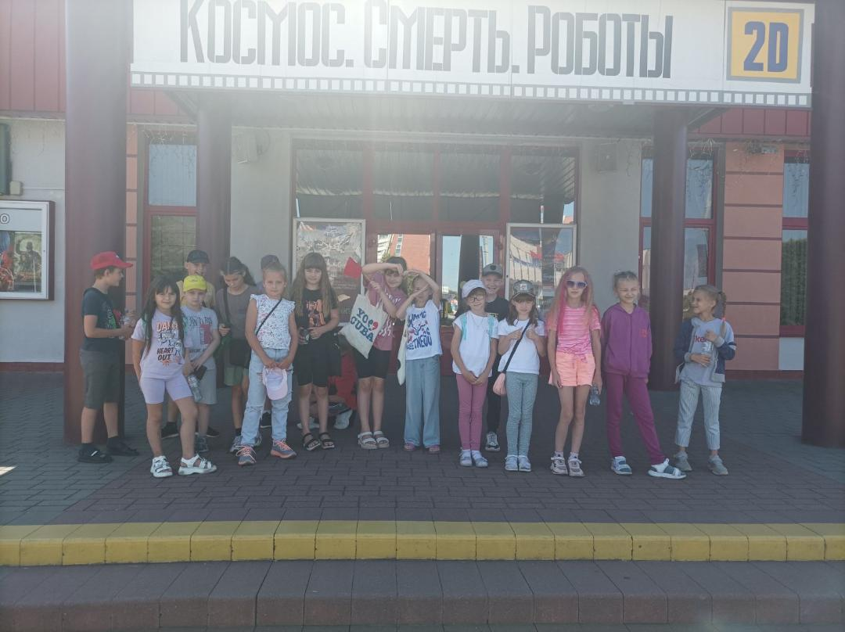

В рамках года мира и созидания прошла квест-игра «Зарничка». Ребят поделили на две команды для прохождения станций: «Снайперы», «Патриоты», «Санитары» и другие.

